CENTRO UNIVERSITÁRIO UNI-BH

TIG IV - Trabalho Interdisciplinar de Graduação

Plano de Projeto

<Nome do Projeto>

Professor: José Humberto Cruvinel

Grupo:

<Nome dos alunos, um em cada linha>

2017
Sumário
1. Título do Projeto 3
2. Gerente do Projeto 3
3. Objetivo 3
4. Justificativa 3
5. Premissas e Restrições 3
6. Estrutura Analítica do Projeto (EAP) 4
7. Cronograma (Gantt) 5
8. Stakeholders e Matriz de Interesses 7
9. Recursos Necessários e Perfis 9
10. Uso de Recursos 10
11. Custos Envolvidos 11
12. Critérios de aprovação 12
13. Lista de Riscos 12
14. Plano de Comunicação 13
15. Assinaturas 14

Título do Projeto

Definir uma solução de Portal de Voz (URA) para a empresa XPTO

Gerente do Projeto

Nome: João
Contato: joao@sdasa
Telefone: 1231231

Objetivo

Definir os requisitos da URA, RFI, RFQ, RFP, POT/POC, aprovação do orçamento, aquisição, recepção técnica, implantação, treinamento, suporte

Justificativa

Otimizar o atendimento aos clientes, permitindo automatização do processo de atendimento.

Premissas e Restrições

Premissas:
- Os recursos humanos necessários estarão disponíveis
- A cotação do dólar não poderá variar mais do que 5% até a data de início
- Mudanças de escopo não serão maiores que 5%
- Taxas de fretamento não serão alteradas durante o período do projeto

Restrições:
- Orçamento não pode ser superior a R$400.000,00
- O prazo não poderá ser superior a 30/06/2013
- Equipe do projeto não poderá ser superior a 10 integrantes
- Compras só poderão ser feitas através de empresas com representatividade no Brasil

Estrutura Analítica do Projeto (EAP)
A EAP mostra todos os pacotes de entrega do projeto.

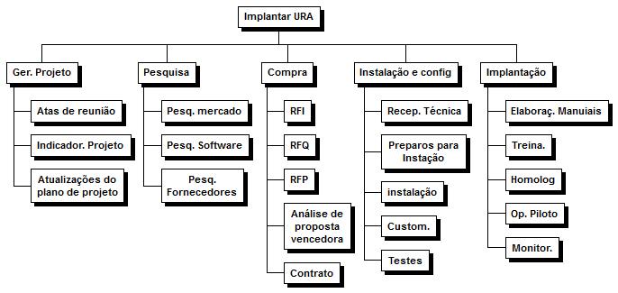

Figura 1 – EAP do Projeto

Cronograma (Gantt)
Esta é uma visão compacta do cronograma retirada do Project do Projeto.
Foi disponibilizado juntamente com este documento uma visão completa do gráfico de Gantt além do Project do projeto.

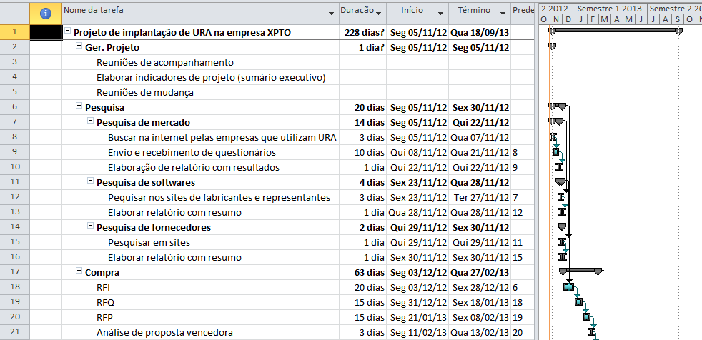
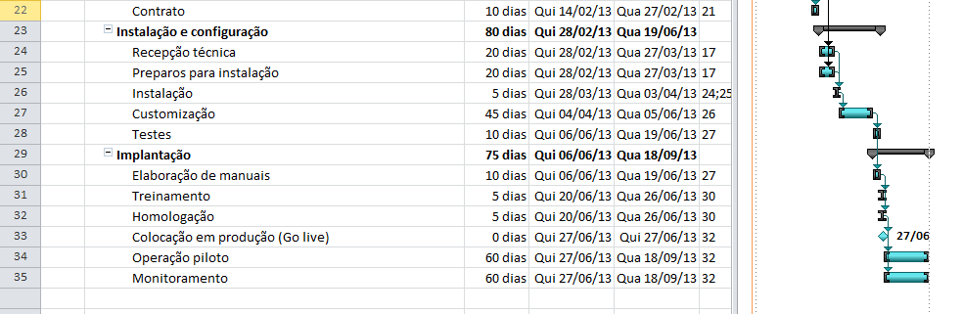

Figura 2 – Gráfico de Gantt do projeto – Visão Resumida

Stakeholders e Matriz de Interesses
Esta é a matriz que mapeia o interesse dos Stakeholders do Projeto.

Nome | Peso (1 a 10) | Expectativas | Poder de Influência  (Alto, Médio, Baixo) | Ação Estratégica
Cliente (Governo Fed.) | 10 | Conclusão dentro do prazo e com qualidade | Alto | Enviar relatórios, fazer reuniões periódicas, etc.
Ministério Minas Energ. | 9 | Aumentar a produção de energia elétrica (rede instalada) | Alto
Gerente de Projeto | 8 | Garantir o cumprimento dos requisitos do projeto (prazo, custo, tempo, qualidade, etc...) | Alto
Greenpeace | 3 | Proteger o meio ambiente | Baixo
Ministério Meio Amb. | 8 | Garantir o cumprimento das leis ambientais
ANEEL | 8 | Regular
Diretor (construtora) | 7 | Não estourar orçamento e evitar multas contratuais |  | Enviar relatórios financeiros, fluxos de caixa, relatório de não conformidades
Equipe do Projeto | 7 | Executar as atividades com excelência
Câmaras Vereadores | 6 | Criar leis e representar a população local
Prefeito | 5 | Aumentar empregos, trazer novos recursos e melhorias para a cidade |  | Disponibilizar informações sobre a evolução do projeto, negociar benefícios fiscais em troca de melhorias de infraestrutura da cidade,
Ministério da Fazenda | 4 | Liberar verba após marcos do projeto
Fornecedor | 3 | Faturar dentro dos marcos estabelecidos
Sindicato Trabalhadores | 3 | Proteger os direitos dos trabalhadores
Sindicato Patronal | 3 | Intermediar com o sindicato dos trabalhadores
FUNAI | 2 | Proteger os direitos indígenas
Tabela 1 – Matriz de Interesses dos Stakeholders

Recursos Necessários e Perfis
Esta matriz foi retirada do Project do projeto. Ela exibe todos os recursos planejados para o projeto e seus respectivos perfis (para o caso de recursos humanos) e custos.

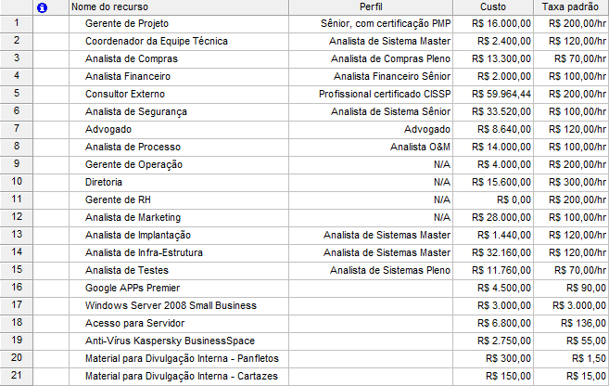

Tabela 2 – Matriz de Recursos para o Projeto

Uso de Recursos
Esta é a matriz foi retirada do Project do projeto. Ela exibe o uso dos recursos planejados para o projeto.

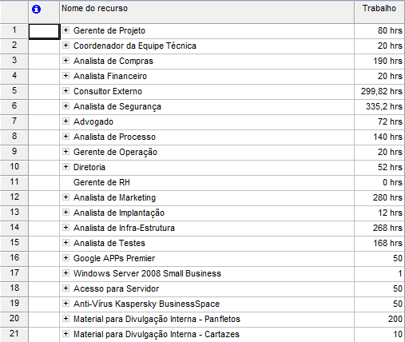
Tabela 3 – Uso de Recursos

Custos Envolvidos
A planilha abaixo foi retirada do Project do projeto. Ela exibe os custos relacionados com o projeto por recurso.

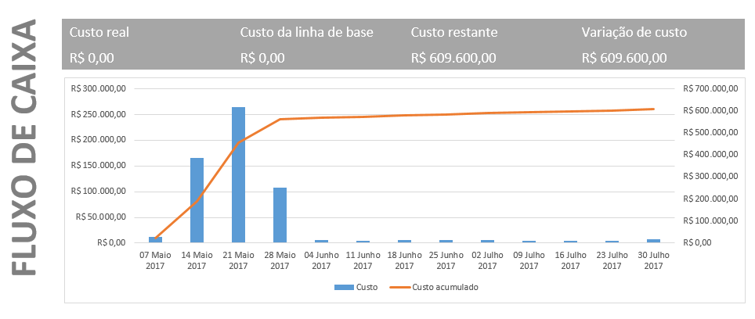

Tabela 4 – Fluxo de Caixa – Desembolso por Recurso

Obs: Outras visões poderão ser obtidas através do Project do Projeto.

Critérios de aprovação

O projeto será aprovado quando os seguintes critérios forem satisfeitos:

- URA homologada e em operação piloto
- Aprovação formal do cliente
- Documentação pronta e treinamento realizado
- Pelo menos 3 meses de operação assistida

Lista de Riscos

# | RISCO | P | L | ER | RESOLUÇÃO DO RISCO
2 | Não existe equipe suficiente para acompanhar o fornecedor | 7 | 0,9 | 6,3 | Contratar 2 novos profissionais e treinar mais 2 internos
3 | Equipamentos existentes são incompatíveis com o Software da URA | 2 | 1 | 2 | Inserir a especificação dos equipamento na pesquisa de software. Virtualização
6 | Custo da solução de URA é superior ao valor designado para o projeto | 2 | 1 | 2 | Negociar um aumento do orçamento do projeto ou diminuir o número de horas de consultoria
4 | Treinamento não foi adequado | 2 | 0,8 | 1,6
1 | Não há fornecedor que atenda às expectativas | 1 | 1 | 1
5 | Equipe do fornecedor não é qualificada | 1 | 1 | 1
7 | Custo da URA é inferior ao designado | 1 | 0,5 | 0,5
8
9
10
P – Probabilidade / L – Impactos / ER - Exposição ao Risco
Tabela 5 – Tabela de Riscos

Plano de Comunicação

Documento/Reunião | Destinatário | Responsável Elaboração | Forma de distribuição | Freqüência
Reuniões semanais de acompanhamento | Cliente, Diretor, Equipe do Projeto | GP | Ata por e-mail | Semanal
Reunião de mudança | Cliente, Diretor, Equipe do Projeto | GP | Ata por e-mail e malote | Semanal
Indicadores do projeto | Cliente, Diretor, Prefeito, Sindicato, Equipe do projeto | GP | Relatório em PDF por e-mail para público interno e Impresso por correio para público externo | quinzenal
Tabela 6 – Plano de Comunicação

Assinaturas

Os diretores abaixo aprovam o presente Plano de Projeto.

Data Assinatura
Nome  Cargo | __ / __ / ____
Nome  Cargo | __ / __ / ____
Nome  Cargo | __ / __ / ____
Nome  Cargo | __ / __ / ____
Nome  Cargo | __ / __ / ____

